Уважаемые родители, педагоги, обучающиеся!
Здесь находится скриншот электронного журнала "Добрая дорога детства", вы найдёте очень много полезного материала, который поможет сделать жизнь наших детей безопасной.
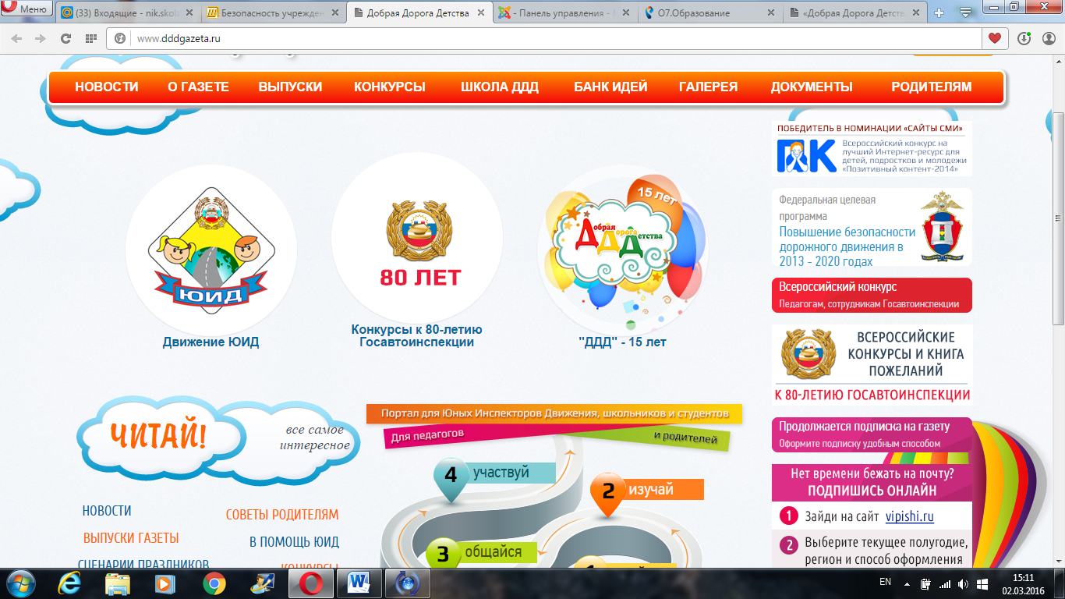

Памятки для родителей и обучающихся по безопасности дорожного движения

ЗАЧЕМ ПЕШЕХОДАМ НУЖНЫ СВЕТООТРАЖАТЕЛИ?
Согласно международным исследованиям, для того чтобы находящийся за рулем человек сумел отреагировать на внезапно появившегося в свете фар пешехода, требуется 2 секунды, за это время автомобиль проедет 50 метров. Да, и в таком случае водителю удастся только объехать пешехода, а на торможение понадобится еще пара десятков метров.
Как же повысить безопасность? Водитель может просто не увидеть пешехода на плохо освещенной территории вблизи жилых домов и в их дворах или на обочине дороги. Недостаточная освещенность и блеклая, неяркая верхняя одежда, особенно в зимний период — вот те несколько факторов, которые делают ситуацию еще более плачевной.

ФЛИКЕР — НЕОБХОДИМОЕ СРЕДСТВО БЕЗОПАСНОСТИ НА ДОРОГЕ
Сегодня у взрослых пешеходов появилась возможность позаботиться о собственной безопасности, а у родителей — о безопасности своих детей.
Решением проблемы являются светоотражающий элемент — фликер, светоотражатель, световозвращатель, который может быть исполнен либо в виде аксессуара (браслета, брелока — светоотражающей подвески), либо наклеиваться в виде светящегося круга на рюкзак, сумку и верхнюю одежду. Теперь водитель сможет увидеть неосторожного пешехода на расстоянии свыше 150 метров и обязательно успеет избежать столкновения.
Администрация МБОУ Гашунской СОШ №4

